

ZAŁĄCZNIK DO UPOWAŻNIENIA DO PRZENIESIENIA RACHUNKU - WNIOSEK O PRZENIESIENIE RACHUNKU PŁATNICZEGO PRZEZ KONSUMENTA

WNIOSEK O PRZENIESIENIE RACHUNKU PŁATNICZEGO PRZEZ KONSUMENTA

- Dane konsumenta/-ów wnioskującego/-ych o przeniesienie

(W przypadku gdy rachunek jest prowadzony dla dwóch lub więcej konsumentów, upoważnienia udzielają wszyscy konsumenci. We wniosku należy wówczas uzupełnić dane wszystkich tych konsumentów)

I.

Imię i nazwisko

PESEL

Data i miejsce urodzenia

Rodzaj, seria i numer dokumentu potwierdzającego tożsamość

Rodzaj, seria i numer dokumentu potwierdzającego tożsamość, którym konsument legitymował się u dostawcy przekazującego

Adres zamieszkania

Adres do korespondencji

Numer telefonu kontaktowego

Adres e-mail

Status rezydencji

- Nazwa dostawcy przekazującego

- Przedmiot i zakres przeniesienia

Rachunek nr : prowadzony w walucie:

Zamknięcie rachunku:

Przekazanie środków pieniężnych pozostających na rachunku:

Przeniesienie wszystkich stałych zleceń:
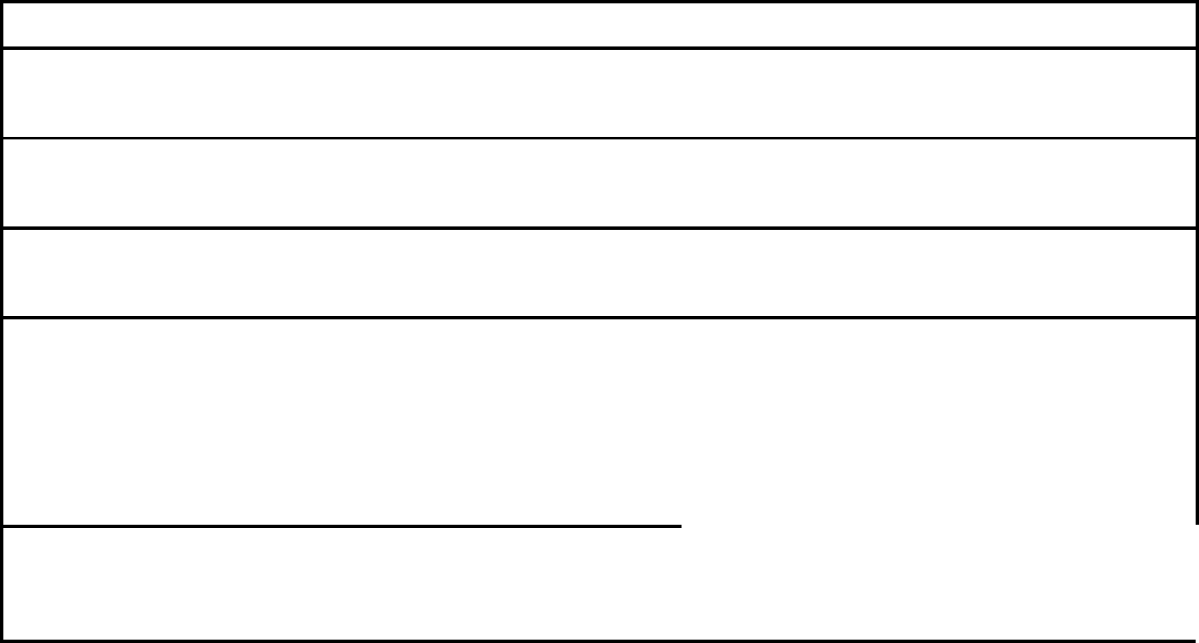

Przeniesienie wszystkich poleceń zapłaty:

BNP Paribas Bank Polska Spółka Akcyjna z siedzibą w Warszawie przy ul. Kasprzaka 2, 01-211 Warszawa, zarejestrowany w rejestrze przedsiębiorców Krajowego Rejestru Sądowego przez Sąd Rejonowy dla m. st. Warszawy w Warszawie, XIII Wydział Gospodarczy Krajowego Rejestru Sądowego pod nr KRS 0000011571, posiadający NIP 526-10-08-546 oraz kapitał zakładowy w wysokości 147 799 870 zł w całości wpłacony | www.bnpparibas.pl

tak, w dniu: nie

tak, w dniu: nie

tak:

data, do której stałe zlecenia mają być realizowane przez dostawcę przekazującego:

data, od której stałe zlecenia mają być ustanowione i realizowane przez dostawcę przyjmującego:

nie

tak:


data, do której polecenia zapłaty mają być akceptowane przez dostawcę przekazującego:

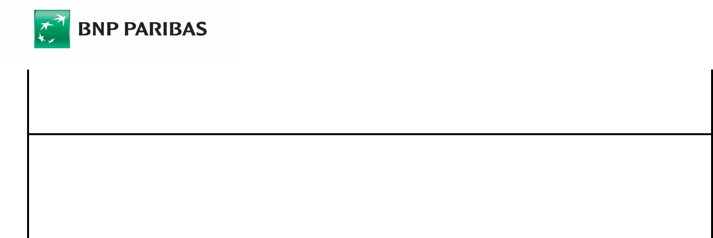

Zaprzestanie akceptowania wszystkich przychodzących poleceń przelewu albo automatyczne przekierowywanie wszystkich przychodzących poleceń przelewu na rachunek konsumenta
u dostawcy przyjmującego, w przypadku gdy dostawca przekazujący zapewnia takie przekierowywanie:

Przeniesienie wybranych usług płatniczych

data, od której polecenia zapłaty mają być akceptowane przez dostawcę przyjmującego:

nie

tak:

data, od której ma nastąpić zaprzestanie akceptowania albo przekierowywanie poleceń przelewu przez dostawcę przekazującego:

nie

(wypełnić, jeżeli przeniesieniu mają podlegać tylko pojedyncze stałe zlecenia i/lub polecenia zapłaty i/lub polecenia przelewu):


Nazwa / identyfikator

(NIP / NIW)

wierzyciela – dla

Usługa płatnicza poleceń zapłaty /płatnika – dla poleceń przelewu / beneficjenta – dla stałych zleceń

Identyfikator płatności

– dla poleceń zapłaty / Numer rachunku płatnika – dla poleceń przelewu /
Numer rachunku beneficjenta – dla stałych zleceń


Data, do której

przenoszone usługi mają być realizowane przez dostawcę przekazującego

(w przypadku polecenia przelewu data, od której ma nastąpić zaprzestanie akceptowania albo przekierowywanie przelewów przez dostawcę przekazującego)

Data, od której przenoszone usługi mają być realizowane przez dostawcę przyjmującego

(w przypadku polecenia przelewu data, od której ma nastąpić zaprzestanie akceptowania albo przekierowywanie przelewów przez dostawcę przekazującego)

- Dane dostawcy przyjmującego

    - Nazwa dostawcy przyjmującego: BNP Paribas Bank Polska S.A.
    - Numer rachunku u dostawcy przyjmującego:

  - Instytucje, którym ma zostać przekazana kopia Upoważnienia do przeniesienia rachunku wraz z Wnioskiem o przeniesienie rachunku płatniczego przez konsumenta (nazwa i adres)


W przypadku poniżej wskazanych płatników, wyrażam zgodę, aby wraz z kopią Upoważnienia do przeniesienia rachunku wraz z Wnioskiem o przeniesienie rachunku płatniczego było wysłane (do tych płatników) powiadomienie zawierające również następująca treść:

Jednocześnie wnoszę, aby na rachunek bankowy prowadzony przez BNP Paribas Bank Polska S.A., wskazany w niniejszym powiadomieniu, przekazywać - od tej chwili – wszelkie przysługujące mi należności od odbiorcy niniejszego powiadomienia (w tym wynagrodzenie/rentę/emeryturę)

TAK NIE

Płatnicy dokonujący regularnie przychodzących poleceń przelewu na rachunek konsumenta


1)


2)

BNP Paribas Bank Polska Spółka Akcyjna z siedzibą w Warszawie przy ul. Kasprzaka 2, 01-211 Warszawa, zarejestrowany w rejestrze przedsiębiorców Krajowego Rejestru Sądowego przez Sąd Rejonowy dla m. st. Warszawy w Warszawie, XIII Wydział Gospodarczy Krajowego Rejestru Sądowego pod nr KRS 0000011571, posiadający NIP 526-10-08-546 oraz kapitał zakładowy w wysokości 147 799 870 zł w całości wpłacony | www.bnpparibas.pl

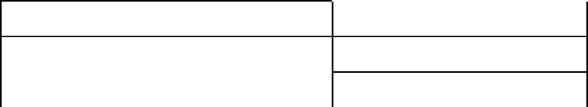

Odbiorcy stosujący polecenie zapłaty do pobierania środków pieniężnych z rachunku konsumenta


- Żądanie otrzymania:

3)

1)

2)

3)

Wykazu istniejących zleceń stałych dotyczących poleceń przelewu oraz dostępnych informacji o udzielonych zgodach na realizację poleceń zapłaty, które mają zostać przeniesione

Dostępnych informacji o regularnie przychodzących poleceniach przelewu oraz zleconych przez wierzyciela poleceniach zapłaty


(zrealizowanych na rachunku konsumenta w ciągu 13 miesięcy poprzedzających dzień zwrócenia się o te informacje przez dostawcę przyjmującego do dostawcy przekazującego)


- Data i podpis/podpisy konsumenta/ów *

Imię i nazwisko Klienta (Klientów, jeśli r. wspólny)
Podpis elektroniczny Posiadacza¹⁾ – indywidulane dane uwierzytelniające

Złożenie wniosku o przeniesienie rachunku/ usług płatniczych przez konsumenta następuje z zachowaniem wymogów art. 7 ustawy z dnia 29 sierpnia 1997 r. Prawo bankowe.

Złożenie podpisu elektronicznego przez Posiadacza oznacza złożenie oświadczenia woli w zakresie wniosku o przeniesienie rachunku/ usług płatniczych przez konsumenta i jest równoznaczne z zachowaniem formy pisemnej.

*¹⁾ Podpis/-y konsumenta/-ów zgodny/-e z wzorem/-ami podpis/-ów u dostawcy przekazującego, o ile dostawca przekazujący posiada wzór/wzory tego/tych podpisu/-ów, lub kwalifikowany/-e podpis/-y elektroniczny/-e konsumenta/-ów. W przypadku złożenia wniosku w postaci elektronicznej podpis/-y konsumenta/-ów nie jest/są wymagany/-ne, o ile Wniosek został złożony w drodze oświadczenia woli na odległość, zgodnie ze standardami obowiązującymi w tym zakresie u dostawcy przyjmującego..


- Potwierdzenie pozytywnej weryfikacji tożsamości konsumenta Data i podpis za dostawcę przyjmującego

Dostawca przyjmujący oświadcza, że dokonał pozytywnej weryfikacji tożsamości konsumenta.

Bank - pieczęć Banku

BNP Paribas Bank Polska Spółka Akcyjna z siedzibą w Warszawie przy ul. Kasprzaka 2, 01-211 Warszawa, zarejestrowany w rejestrze przedsiębiorców Krajowego Rejestru Sądowego przez Sąd Rejonowy dla m. st. Warszawy w Warszawie, XIII Wydział Gospodarczy Krajowego Rejestru Sądowego pod nr KRS 0000011571, posiadający NIP 526-10-08-546 oraz kapitał zakładowy w wysokości 147 799 870 zł w całości wpłacony | www.bnpparibas.pl

